Открытая межведомственная
историко - краеведческая конференция
"Гдов - город древний,
порубежный и военно - морской славы"

17 августа 12 часов Место проведения: г. Гдов,
Гдовская районная
центральная библиотека

11.30 - 12.00 Регистрация участников.
Открытие историко – краеведческой конференции. Приветствия.
Кабанова Вера Семеновна, Глава городского поселения «Гдов»
Часть I
Время выступления 10 минут
«Гдов – город древний»
Кирпичников Анатолий Николаевич, профессор, доктор исторических наук (г. Санкт-Петербург)
Сингатуллова Надежда Леонидовна, директор Гдовского музея истории края
«Гдов порубежный»
Федотов Михаил Андреевич, сотрудник отдела в г. Гдов ПУФСБ России по Псковской области

«Город Гдов - родина Военно – морского флота и морской пехоты»
Дроздов Павел Иванович, председатель Псковской региональной общественной организации «Историческая память»

«Пристань Псков и транспортное водное сообщение в Псковско – Чудском водоеме в 20 – 40 годы XX века»
Федоров Дмитрий Викторович, г. Псков, краевед

Кофе-пауза
Часть II
«Боевые действия Чудской флотилии в июле 1941 года. Неизвестные и малоизвестные страницы истории»
Нудьга Андрей Владимирович, директор МБОУ ДО Центр внешкольной работы с детьми «Дубно», руководитель поискового отряда «Неизвестный солдат»
Нудьга Владислав, учащийся 7-а класса МБОУ «Гдовская СОШ»

« Леня Богданов – герой моей малой родины»
Тарасов Тимофей, ученик 7 класса Яммской СОШ

«Боевые действия в районе деревни Самолва – Подолешье и на западном берегу Чудского озера в феврале 1944 года»
Тоотс Вальтер Эдуардович, краевед г. Тарту Эстония

«Таран на Чудском озере: к 75-летию подвига командира БК-322 лейтенанта В.П. Волкотруба»
«Ланэ – Мехикоормская десантная наступательная операция»
Борисов Борис Юрьевич, г. Псков кандидат педагогических наук ПсковГУ

Подведение итогов работы конференции.

Кабанова Вера Семеновна, Глава городского поселения «Гдов»

Нудьга Андрей Владимирович, директор МБОУДО Центр внешкольной работы с детьми «Дубно», руководитель поискового отряда «Неизвестный солдат»

Администрация городского поселения «Гдов»
МБОУДО Центр внешкольной работы с детьми «Дубно»
МБУ «Гдовская районная центральная библиотека»
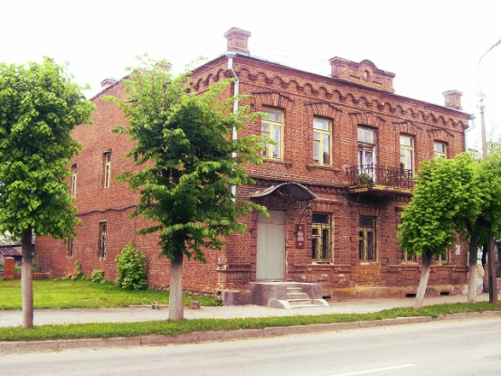
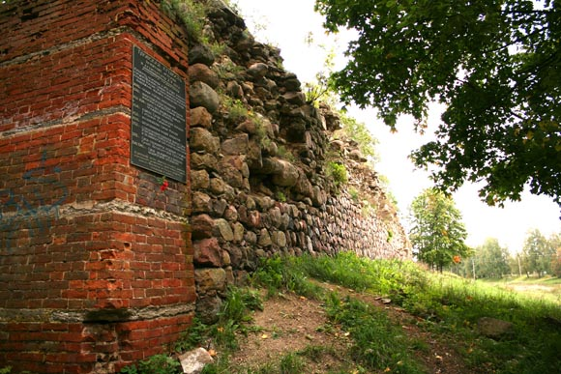

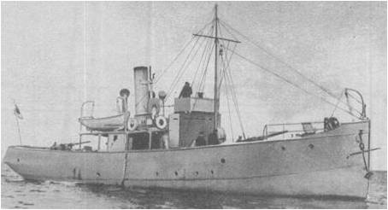
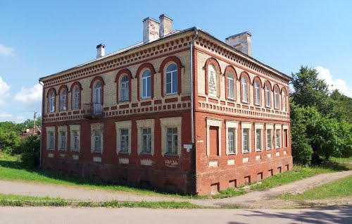

г.Гдов, 2018 г.

